Комбинированная компактная схема источника нейтронов под действием лазерного излучения
Полянский А.Г.
Аспирант
Московский государственный технический университет имени Н.Э. Баумана
факультет Энергомашиностроение, Москва, Россия
E-mail: artgpol@gmail.com

Создание источников термоядерных нейтронов является актуальной научной проблемой на протяжение нескольких десятилетий. С появлением лазерных установок, а также созданием схем инерциального термоядерного синтеза, были получены большие достижения в данном направлении. Такие источники могут применяться в области прикладной ядерной физики, для калибровки устройств для поиска частиц с малыми сечениями реакции [1]. Также могут использоваться для целей нейтроноактивационного анализа, для создания источника нейтронов в условиях лабораторных экспериментов. Для создания искусственной радиоактивности вещества.
Рассматриваемая схема (Рисунок 1) представляет из себя составную трубку, состоящую из 2 частей. Первая часть изготавливается из материала, который может служить преобразователем при взаимодействии с ионами и протонами ($p$) из первичной мишени, так как из разлет наблюдается не только строго в продольном направлении [2]. Предлагается использовать в качестве материала – медь. Это позволит получать нейтроны ($n$) в реакции [3]:
$Cu+p→Zn+n$ (1)
Однако, данный механизм является вспомогательным в данной схеме.
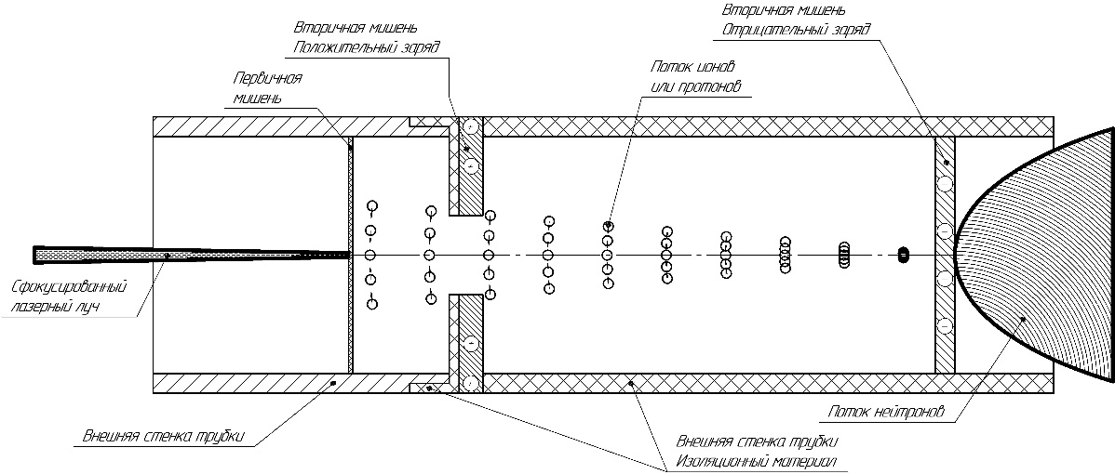
Рисунок 1. Схема источника нейтронов

Основное направление получения нейтронов основано на облучении мишени, изготавливаемой из пластика $CH_{2}$ или дейтерированного пластика $CD_{2}$ [4]. Предлагается использовать ускорение дейтронов по механизму «Break-Out Afterburner» (BOA). Хотя классическим механизмом лазерного ускорения ионов является механизм «Target Normal Sheath Acceleration» (TNSA), он имеет ряд недостатков в сравнении с BOA [5]. А именно, необходимость в более высокой интенсивности лазерного излучения (${10}^{21}$ для механизма BOA, против ${10}^{24}$ для TNSA); получение заряженных частиц, обладающих меньшей энергией; в TNSA основное ускорение происходит у поверхностных частиц с большим отношением заряда к массе, поскольку в экспериментах тяжело обеспечить идеальность условий, то происходит ускорение поверхностных загрязнителей (водяной пар, углеводороды).
Механизм «Break-Out Afterburner» включает в себя 3 этапа:
1) Этап предварительного TNSA, при котором горячие электроны, генерируемые лазером на передней стороне мишени, проникают сквозь мишень и образуют тонкую оболочку на задней поверхности мишени.
2) Этап «усиленного» TNSA – лазер нагревает все большее количество электронов в мишени, благодаря чему увеличивается толщина электронного слоя на задней стороне мишени, что приводит к более глубокому проникновению лазера в мишень и заметному увеличению продольного электрического поля. Это поле, действующее на ионы, является комбинацией отрыва пространственного заряда от атомных орбиталей и пондеромоторного привода от лазера.
3) Этап BOA – когда мишень становится прозрачной для лазера, электрическое поле, созданное электронами, начинает перемещаться, увлекая за собой ионы мишени. Относительный дрейф между ионами и электронами приводит к возникновению бунемановской неустойчивости. При резонансе фазовой скорости неустойчивости с ионной частотой, происходит дальнейший нагрев ионов. В случае потери энергии электронов при столкновении с ионами, лазерный привод компенсирует эту потерю. Таким образом осуществляется передача энергии лазерного излучения к дейтронам (d), посредством электронов.
Доминирующее ускорение происходит на расстоянии нескольких микрон [6], поэтому предлагается обеспечить дальнейшее ускорение ионов/протонов под действием внешней разности потенциалов, создаваемой на обкладках, которые также являются вторичными мишенями-преобразователями, на которые подается отрицательный и положительный заряды. В качестве материала для изготовления обкладок, предлагается выбрать бериллий, это обеспечит протекание реакций [2]:
${}_{4}^{9}{Be}+d={}_{5}^{10}B+n$ (2)
${}_{4}^{9}{Be}+p={}_{5}^{9}B+n$ (3)
Также, благодаря силе Лоренца, возникающей при направленном движении дейтронов возможна реакция синтеза при сжатии силой Лоренца:
$d+d={}_{ }^{3}{He}+n$ (4)
Таким образом, в предлагаемой схеме рассмотрен комбинированный подход к получению потока нейтронов, включающий в себя как взаимодействие с лазерным излучением, так и ускорение во внешнем электрическом поле. Геометрия установки подразумевает комплексное ее использование, с целью получения нейтронов.

Исследование выполнено при поддержке Министерства науки и высшего образования Российской Федерации (Минобрнауки России), проект № FSFN-2024-0022.

Литература
- Polyanskiy A.G., Review of some schemes for compact particle and neutron sources under laser emission, High temperature material process. 2024, № 28(4)
- Roth, M., Jung, D., Falk, K., Guler, N., Deppert, O. et al. Bright Laser-Driven Neutron Source Based on the Relativistic Transparency of Solids, Physical review letters. 2013, № 110.
- Polyanskiy A.G. Review of targets for laser-irradiated neutron sources, Heat Transfer Research. 2025, № 56(7).
- Yin, L., Albright, B.J., Hegelich, B.M., Bowers, K.J. et al. Monoenergetic and GeV ion acceleration from the laser breakout afterburner using ultrathin targets, Physics of plasmas. 2007, №14.
- Polyanskiy A.G., Ryzhkov S.V. Models of Compact Neutron and Particle Sources under the Action of Laser Radiation, AIP Conference Proceedings. 2024.
- Yin, L., Albright, B.J., Hegelich, B.M., Fernández, J.C. GeV laser ion acceleration from ultrathin targets: The laser break-out afterburner, Laser and Particle Beams. 2006, № 24.

